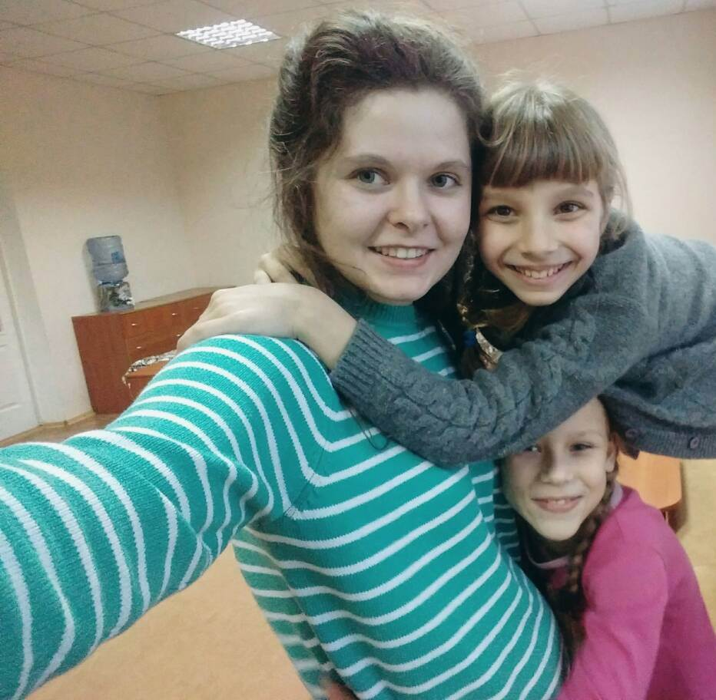
Гурток «Юні друзі природи» (1 група)
Керівник гуртка:Нікітченко Вікторія Миколаївна (тел. +380993707191)
«Любов до природи, втім, як і всяка людська любов, безсумнівно, закладається в нас з дитинства»
І.Соколов-Микитов
Виховання правильного ставлення до природи, вміння дбайливо відноситися з живими істотами, має велике значення в дошкільний період життя дитини. Планомірна робота по екологічному вихованню повинна проводитися в дошкільних освітніх установах.
Саме тому на базі ПДНЗ №7 працює гурток, де вихованці поступово привчаються спостерігати за таємничим світом природи. Вони навчаються основам елементарного догляду за рослинами та тваринами живого куточку. Проводять дослідження, щодо проростання насіння різних культурних рослин.
Для розвитку пізнавальних інтересів, кмітливості та допитливості, регулярно відбуваються екскурсії на яких діти вивчають найпоширеніших місцевих представників флори та фауни (птахи); проводяться ігрові заняття.
У 2017-2018 році гурток працює за розкладом:
- Середа, п’ятниця 16:00-17.20 (на базі ДНЗ №7 для дошкільнят)
